Жестокое обращение с детьми – это все многообразие действий или бездействие со стороны окружающих лиц, которые наносят вред физическому и психическому здоровью несовершеннолетнего, его развитию и благополучию, а также ущемляют его права или свободу.

Насилие – любая форма взаимоотношений, направленная на установление или удержание контроля силой над другим человеком.

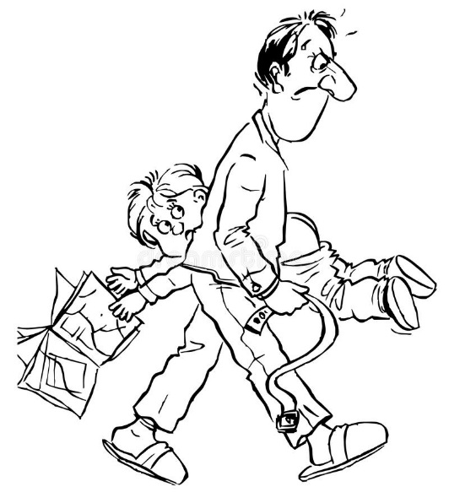

ПОМНИТЕ!
• Ничто не оправдывает жестокое обращение родителей со своими детьми.
• Ребенок – не раб, родитель – не господин.
• Ребенок и родитель имеют равные права, в том числе и право быть свободным от страха и насилия.

Последствия жестокого обращения с детьми:
- уход в религиозные секты;
- объединение в неформальные группы с криминальной и фашистской направленностью;
- агрессивное, преступное поведение детей;
- сбежавшие из дома дети умирают от голода и холода, становятся жертвами других детей, также сбежавших от домашнего насилия и др.

ЗАДУМАЙТЕСЬ!
Под жестоким обращением с детьми понимаются не только случаи физического и сексуального насилия, но также пренебрежение основными интересами и нуждами детей, то е6сть неудовлетворение их потребностей в пище, одежде, воспитании, образовании, медицинской помощи.
Жестокое обращение родителей с детьми формирует личностей малообразованных, социально дезадаптированных, не имеющих навыков трудиться, создавать семью, быть хорошими родителями.

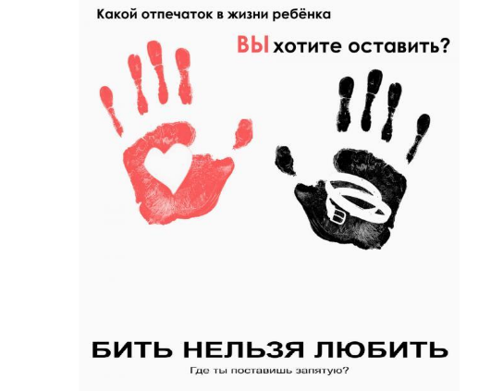

«Конвенции о правах ребенка»
Статья 19 гласит:
Государства – участники принимают все необходимые законодательные, административные, социальные и просветительные меры с целью защиты ребенка от всех форм физического или психологического насилия, оскорбления или злоупотребления, отсутствия заботы или небрежного обращения, грубого обращения или эксплуатации, включая сексуальное злоупотребление, со стороны родителей, законных опекунов или любого другого лица, заботящегося о ребенке.
Родители призваны заботиться о ребенке, в силу своего положения они пользуются в его глазах безусловным авторитетом, он доверяет им, должен выполнять их требования.

Если Вам нужна помощь, консультация педагога-психолога, социального педагога, обращайтесь в отделение помощи семье и детям

Наш адрес:
Тульская область,
г. Венёв, м-он «Южный», д. 19
тел. 8 (48745) 2-58-29

Государственное учреждение
Тульской области
«Социально – реабилитационный центр для несовершеннолетних № 3»
отделение помощи семье и детям

Мир без
жестокости
и насилия

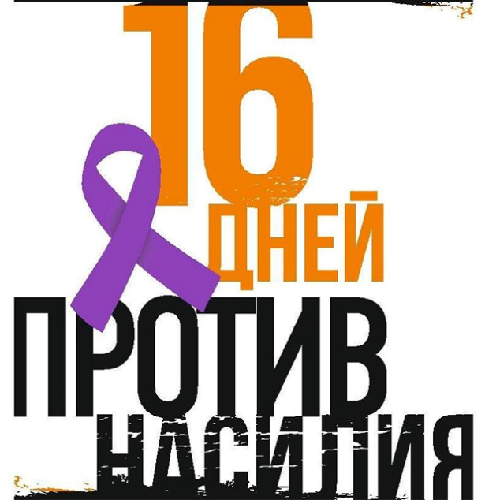

город Венёв, 2021 год

